МИНИСТЕРСТВО НАУКИ И ВЫСШЕГО ОБРАЗОВАНИЯ РОССИЙСКОЙ ФЕДЕРАЦИИ

Федеральное государственное бюджетное образовательное учреждение высшего образования

«Казанский национальный исследовательский технический университет

им. А. Н. Туполева – КАИ»

Институт компьютерных технологий и защиты информации

Отделение СПО ИКТЗИ (Колледж информационных технологий)

ЛАБОРАТОРНАЯ РАБОТА №5

по дисциплине

“Информационная безопасность”

Тема: “ ШИФРОВАНИЕ SQL SERVER”

Работу выполнил

Студент гр. 4238

Бусов В.Р.

Преподаватель

Кожевников К. Д.

Казань 2024

**Цель** – Изучить теоретическую часть. Рассмотреть основные методы шифрования. Зашифровать базу данных в среде Microsoft SQL Server

**Задачи:**

* изучить теоретическую часть;
* выполнить практические указания;
* составить отчет по лабораторной работе.

**Ход работы**



Рисунок 1 - Создание асимметричного ключа

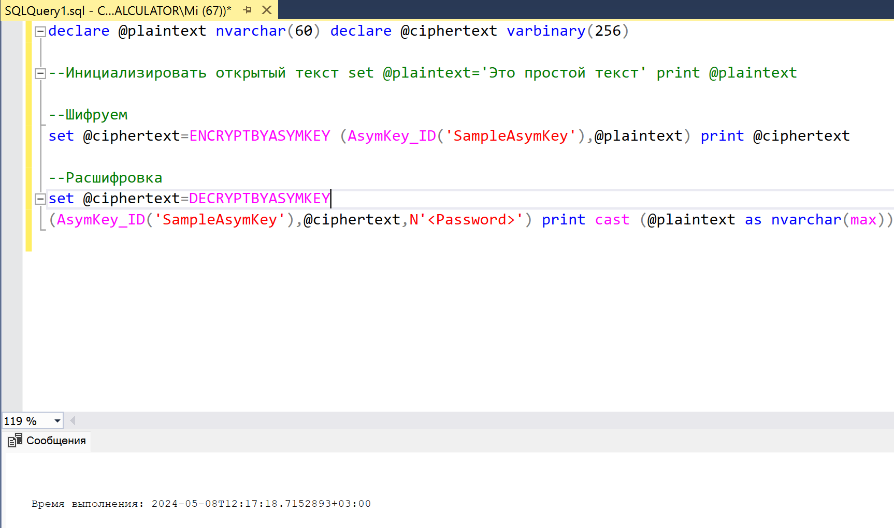

Рисунок 2– Шифрование и дешифрование текста

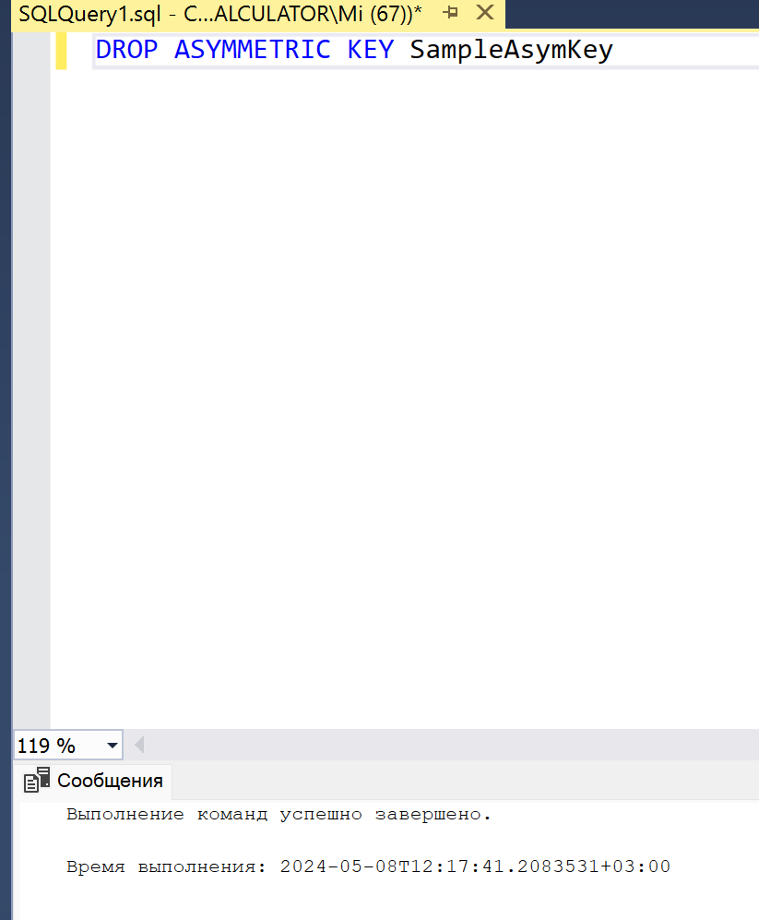

Рисунок 3 - Удаление асимметричного ключа

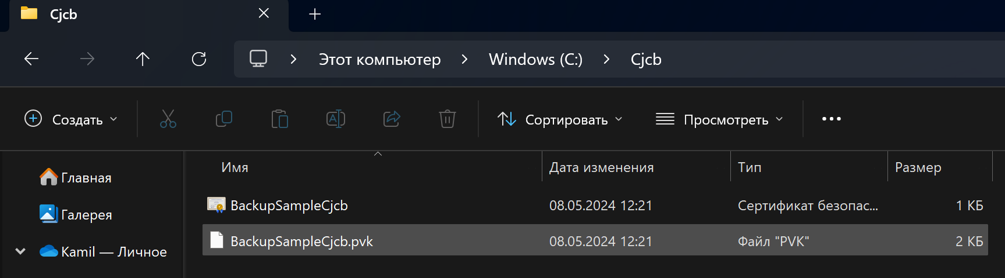

Рисунок 4 - Папка для хранения сертификатов

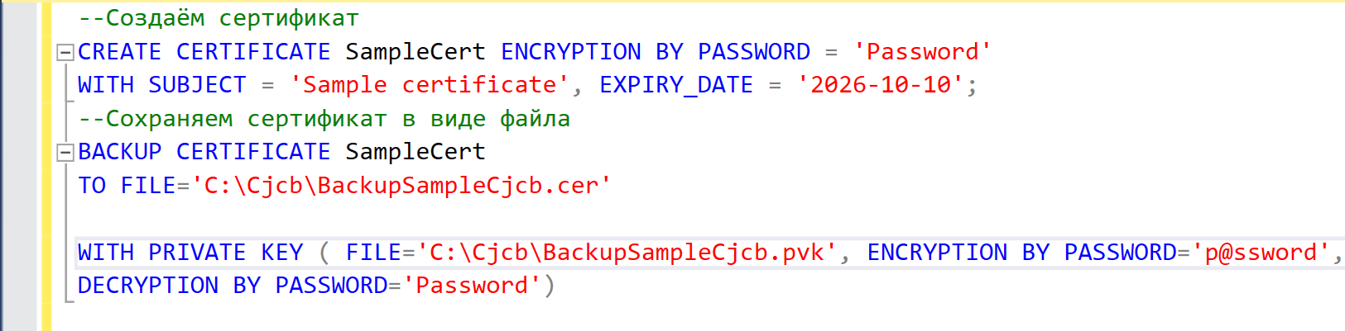

Рисунок 5 - Создание сертификата

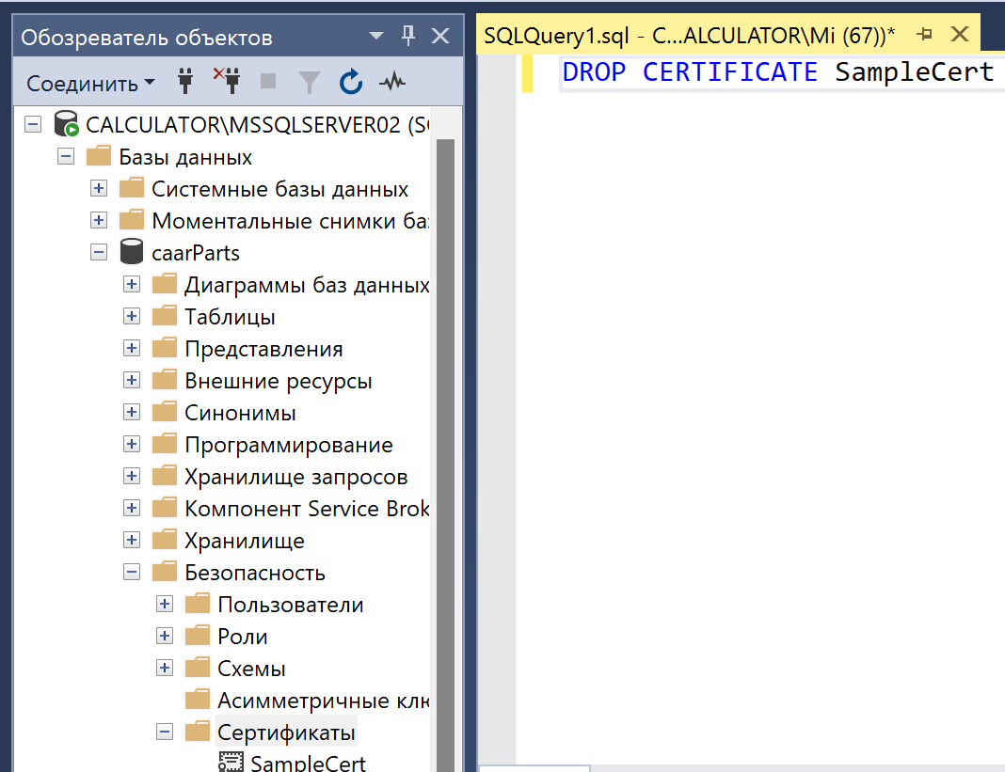

Рисунок 6 - Удаление сертификата

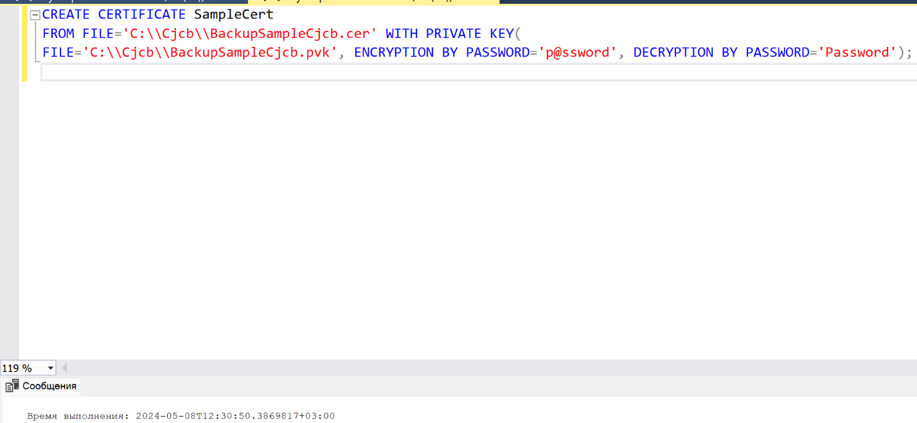

Рисунок 7 - Воссоздаём сертификат из созданного файла

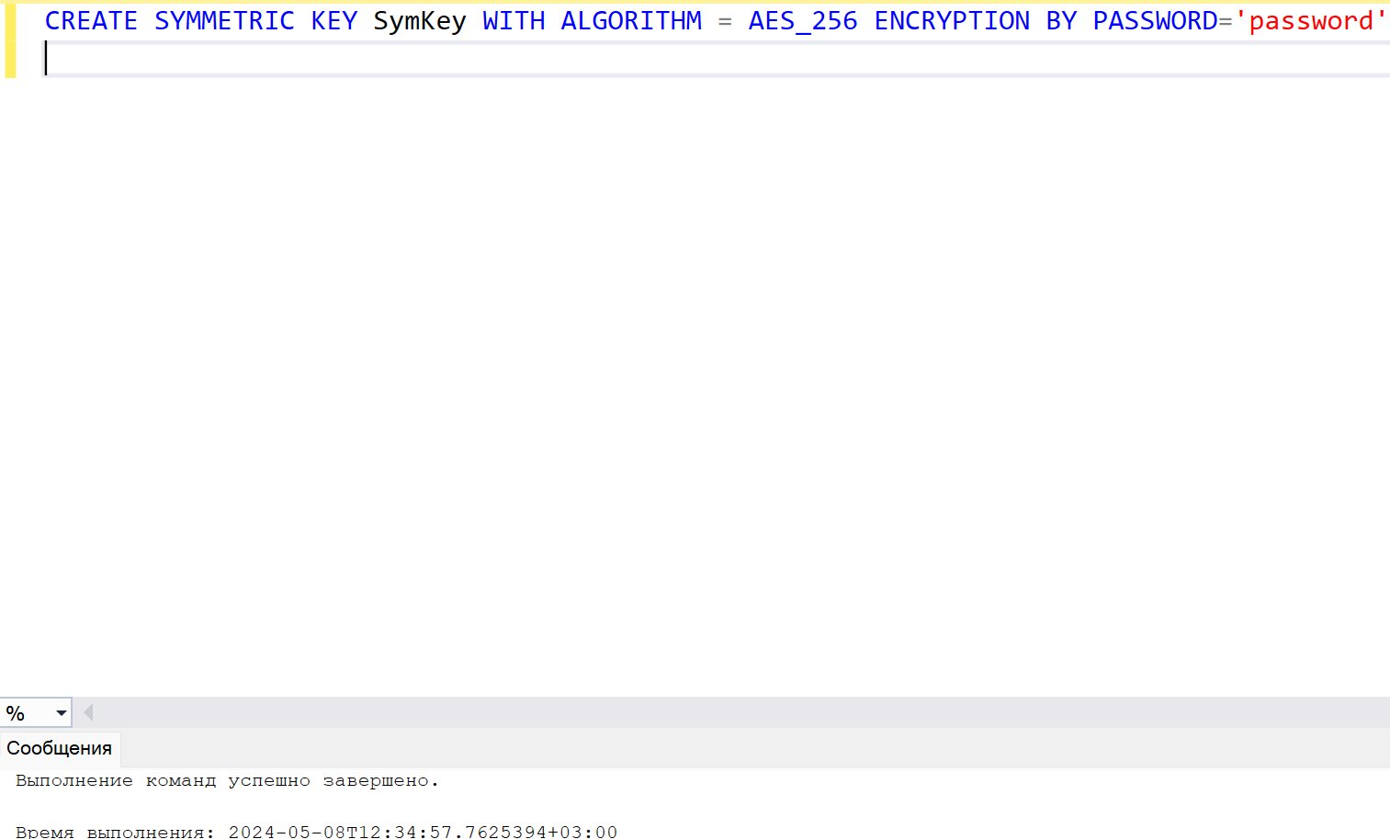

Рисунок 8 - Создание ключа для шифрования другого ключа

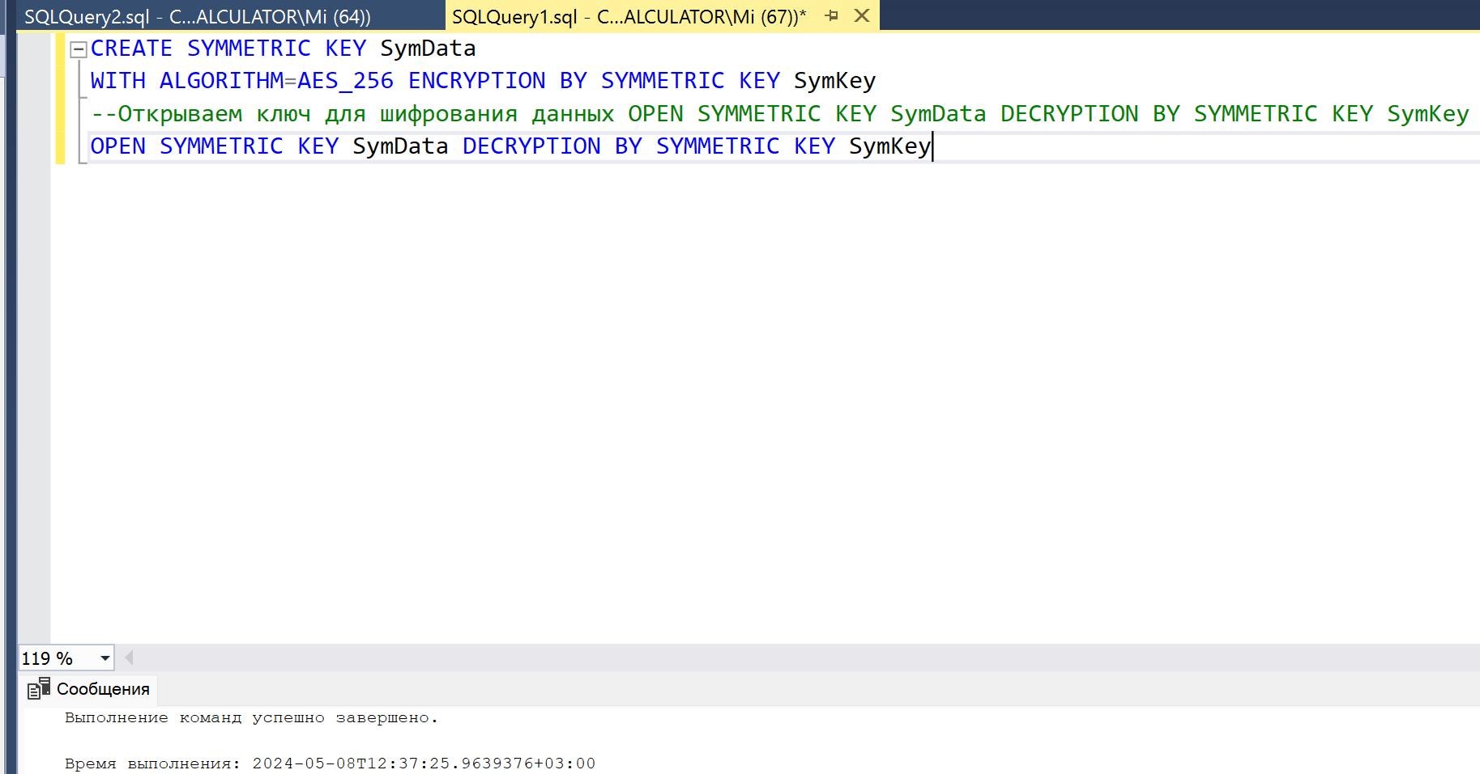

Рисунок 9 - Создание ключ для шифрования данных

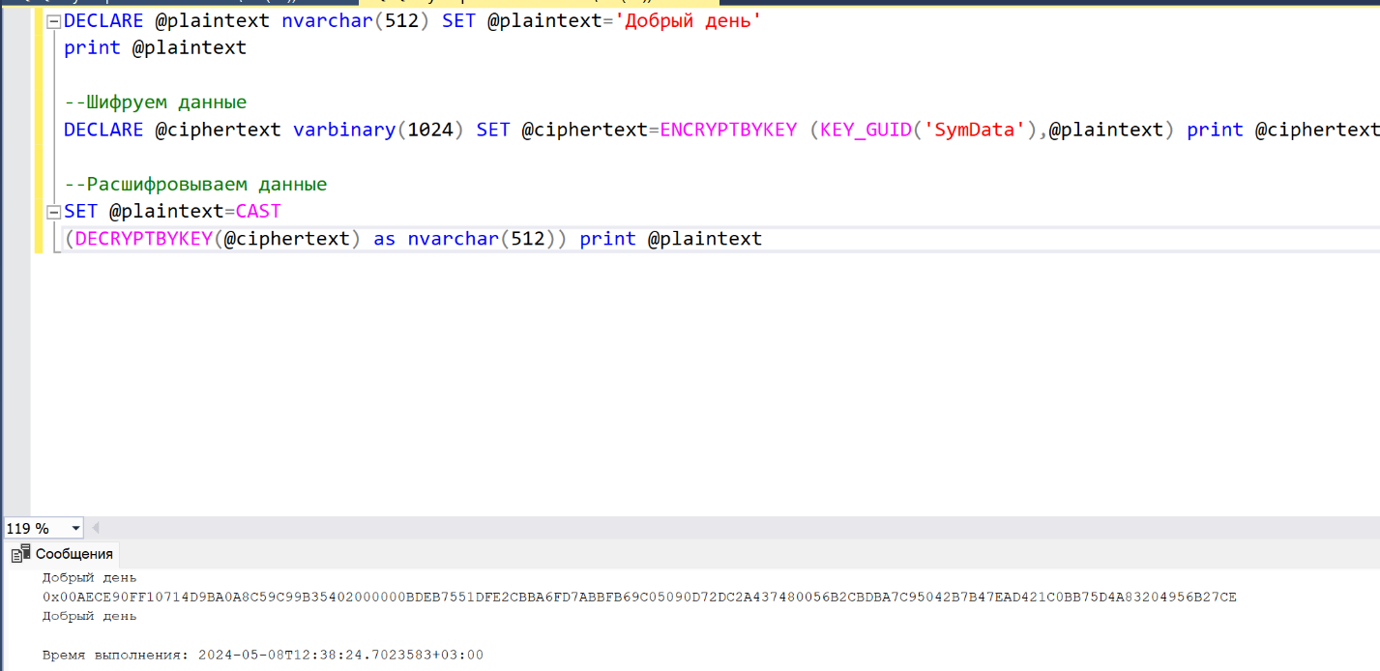

Рисунок 10 - Шифрование и дешифрование текста

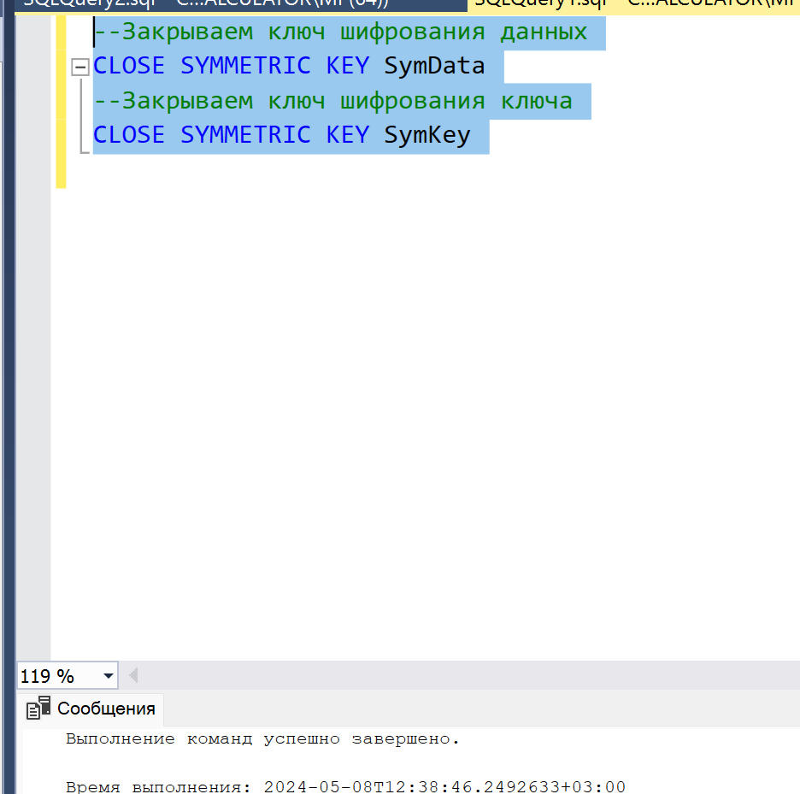

Рисунок 11 - Закрываем симметричные ключи

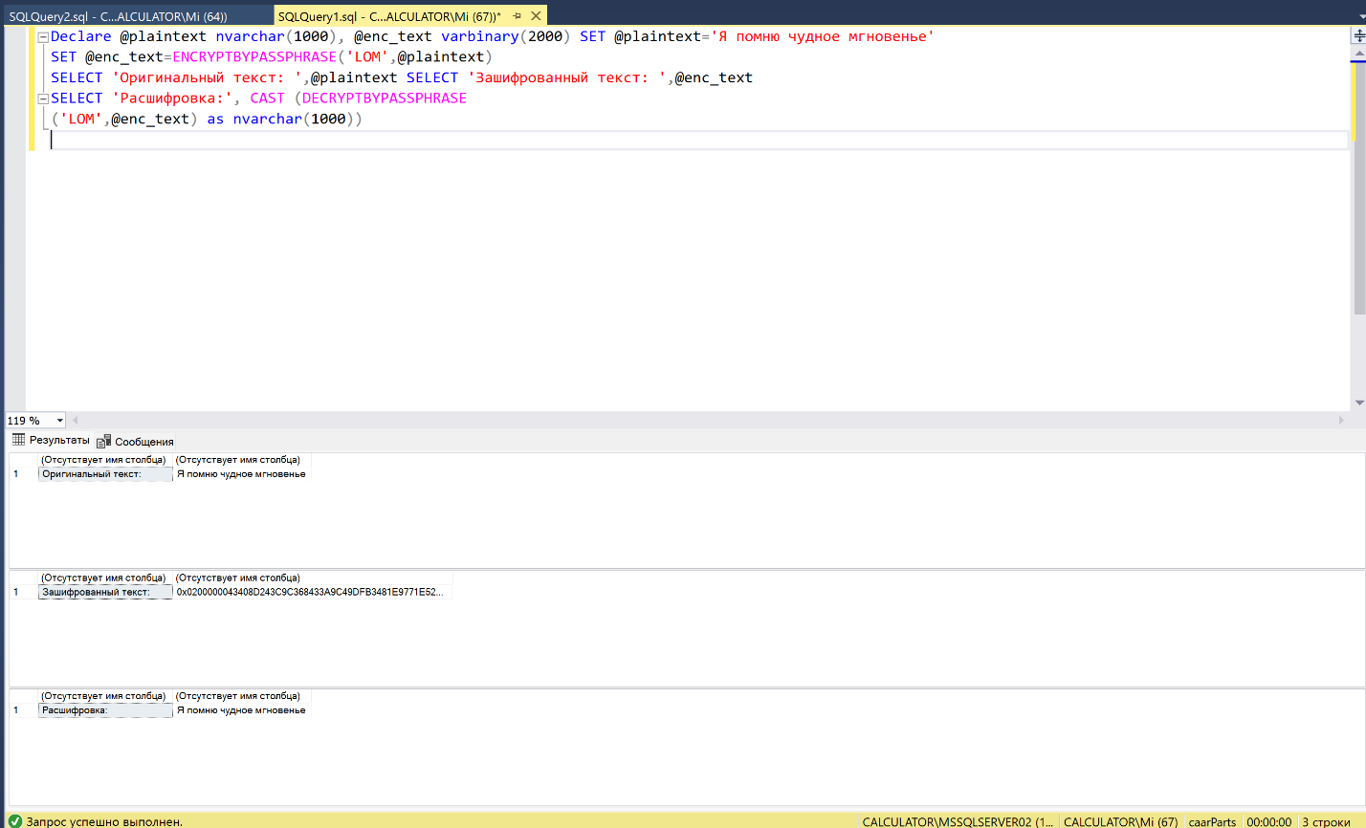

Рисунок 12 - Шифрование с помощью ключевой фразы

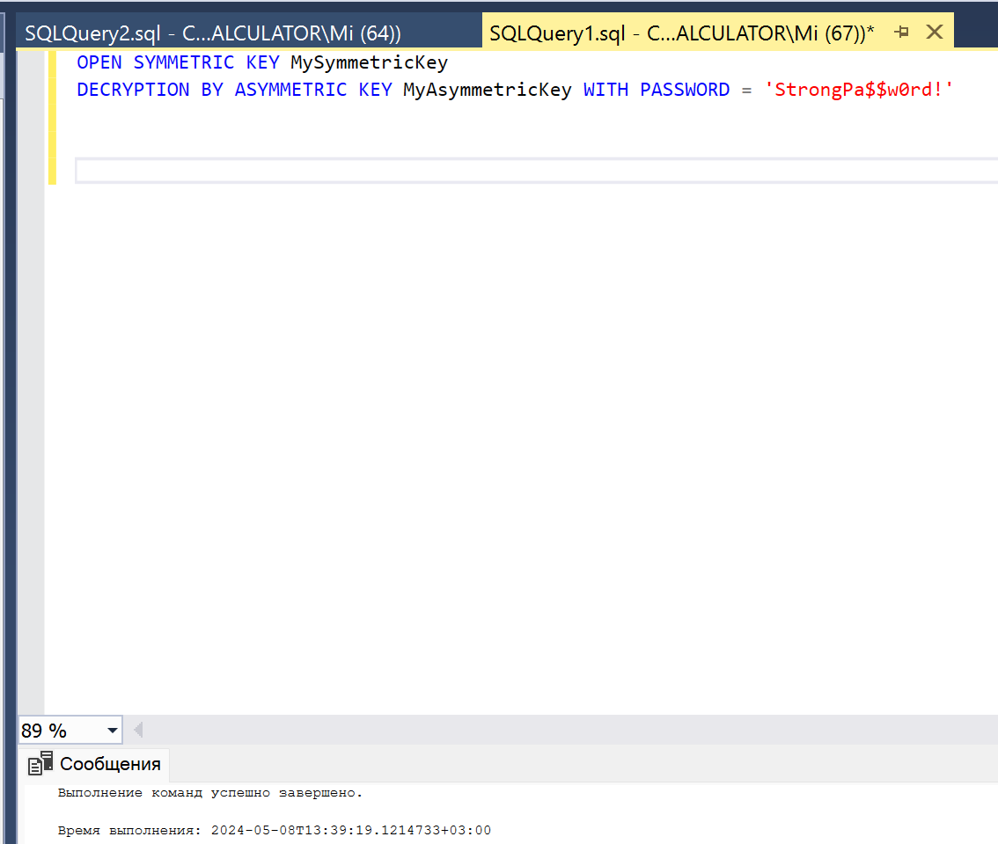

Рисунок 13 - Открытие симметричного ключа

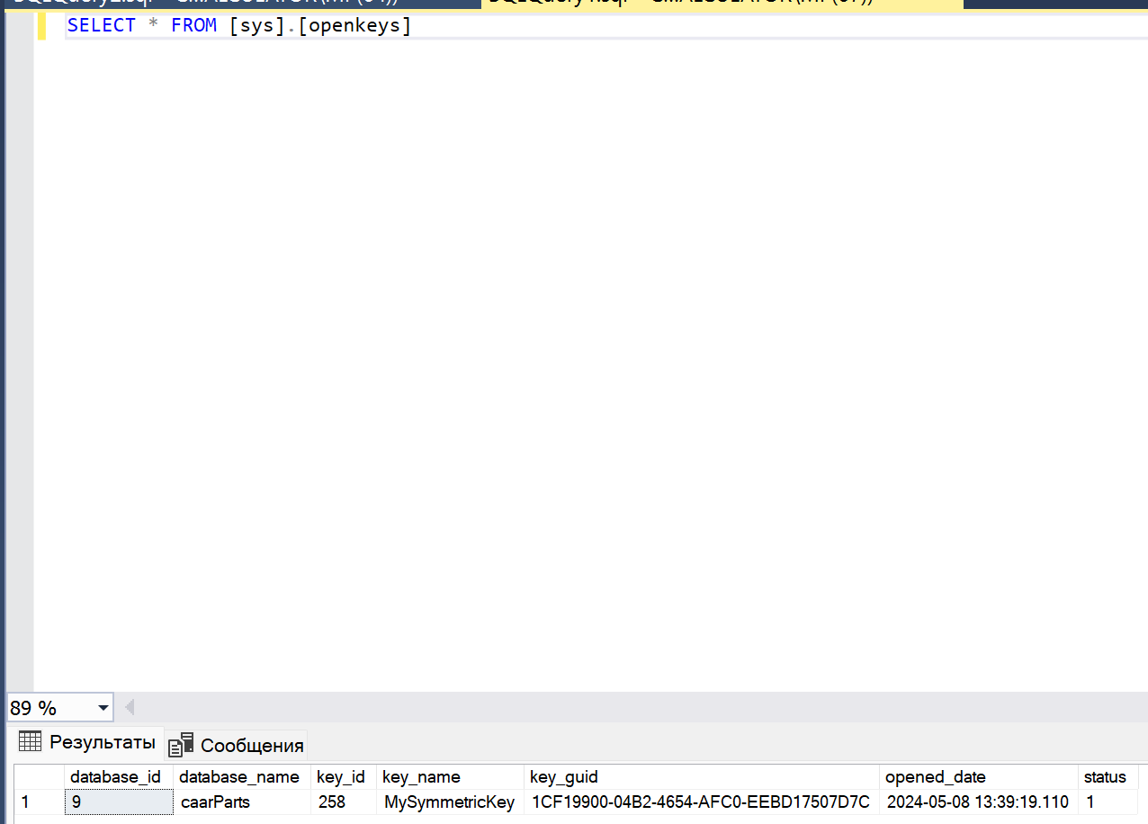

Рисунок 14 – Ключ открыт

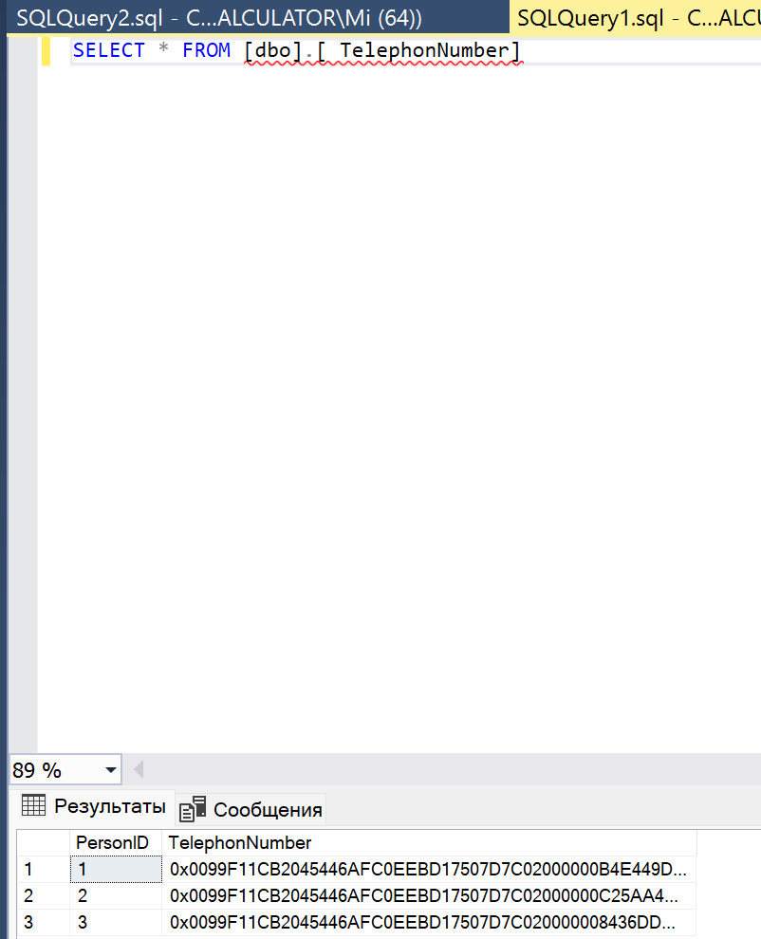

Рисунок 15 – Зашифрованные данные из таблицы TelephoneNumber

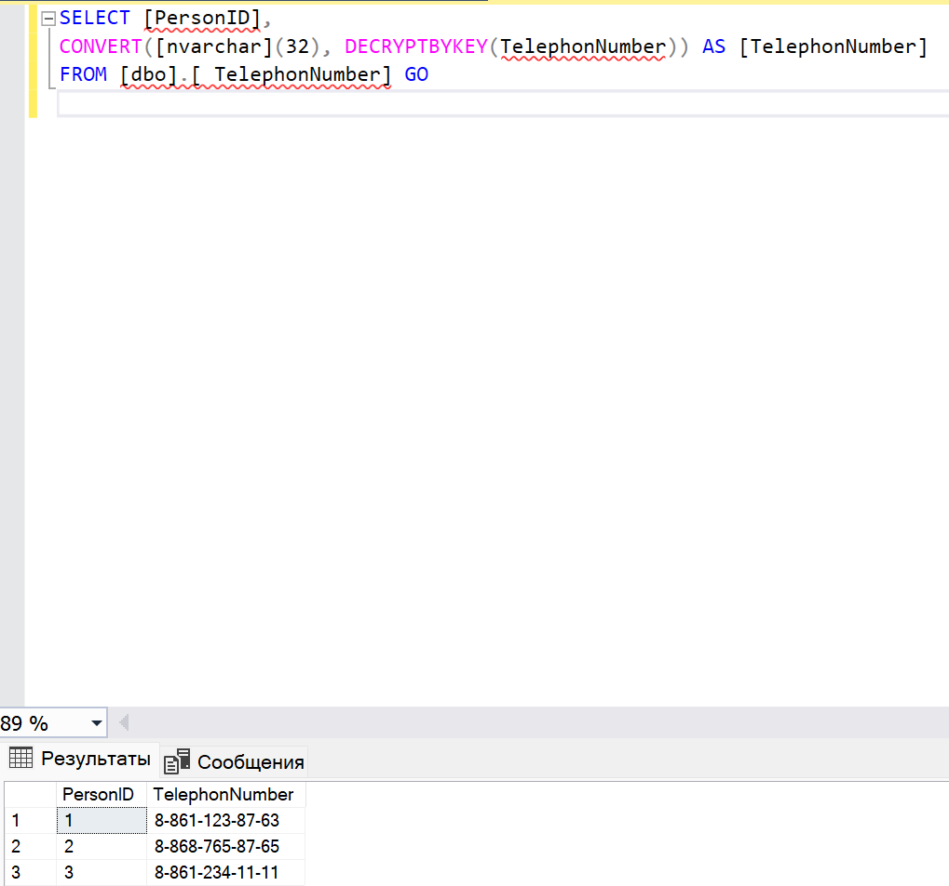

Рисунок 16 – Просмотр зашифрованных данных

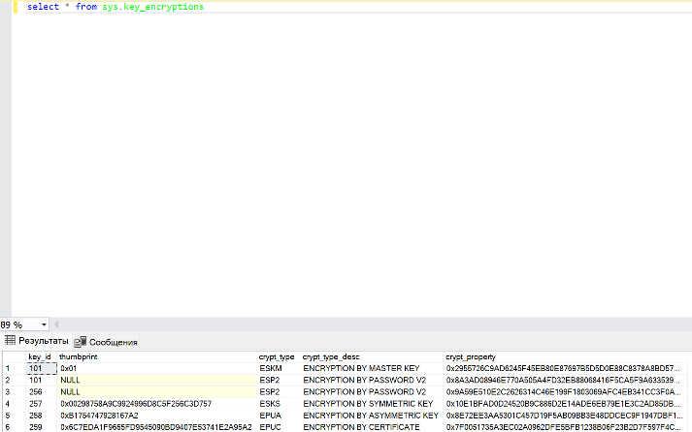

Рисунок 17 – Просмотр зашифрованных данных

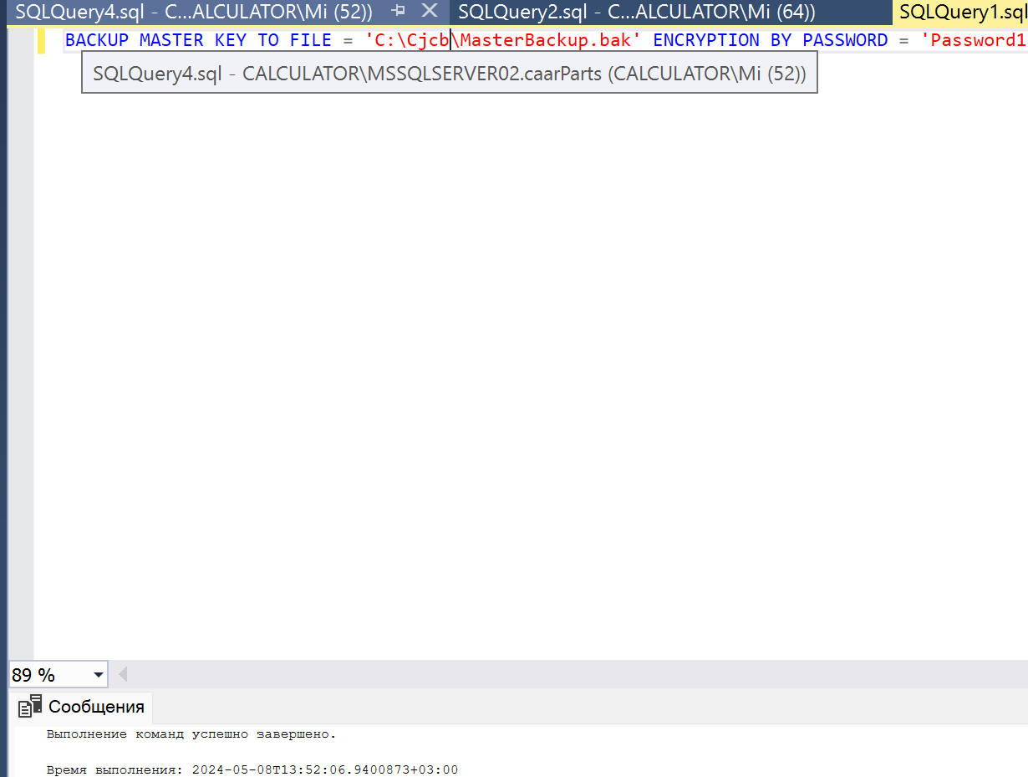

Рисунок 18 – Создание главного ключа и сертификата

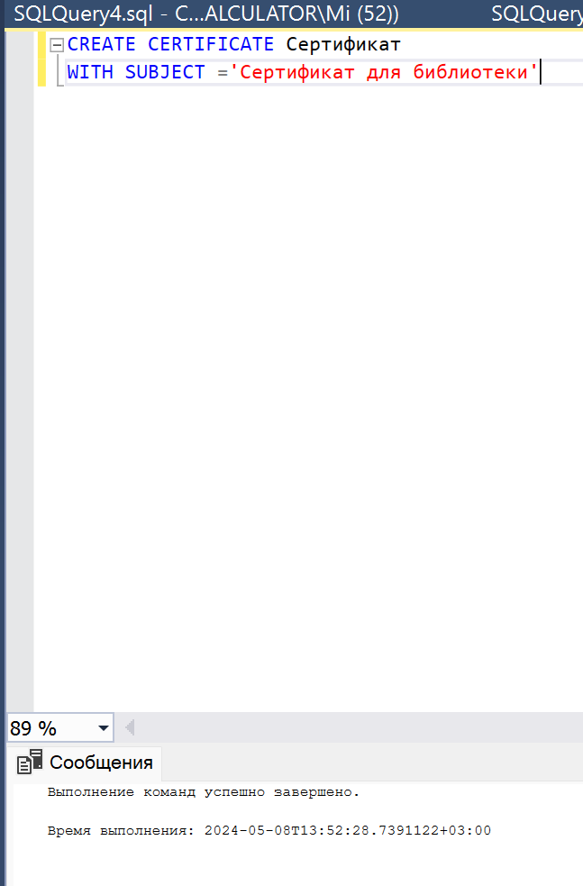

Рисунок 19 – создание сертификата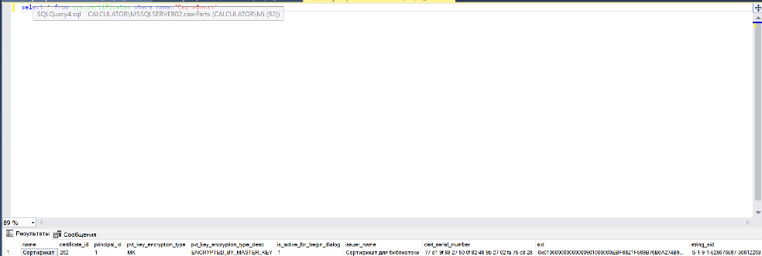

Рисунок 20 – создание главного ключа

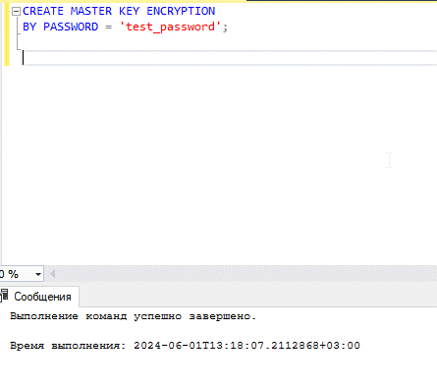

Рисунок 21 – создание главного ключа шифрования

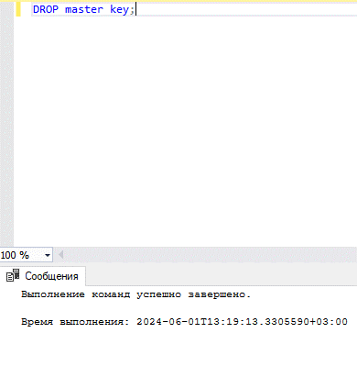

Рисунок 22 – удаление ключа

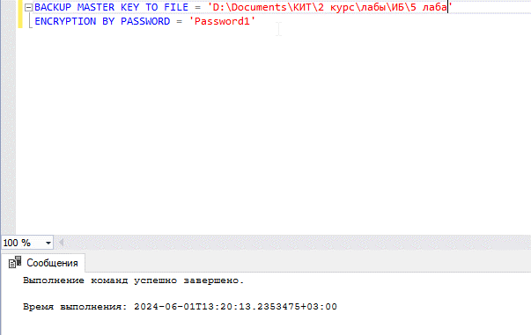

Рисунок 23 – создание резервной копии ключа шифрования

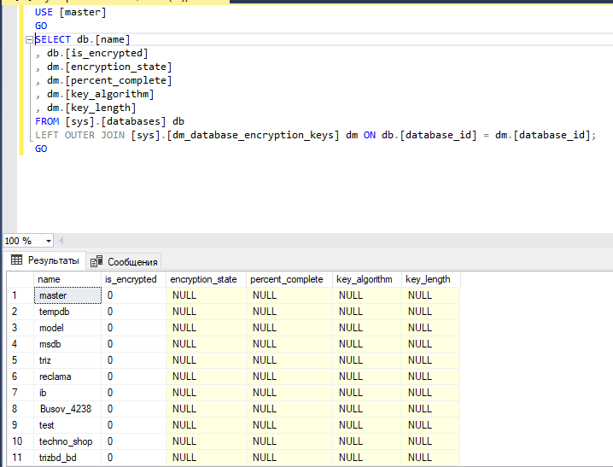

Рисунок 24 – вывод списка всех баз данных

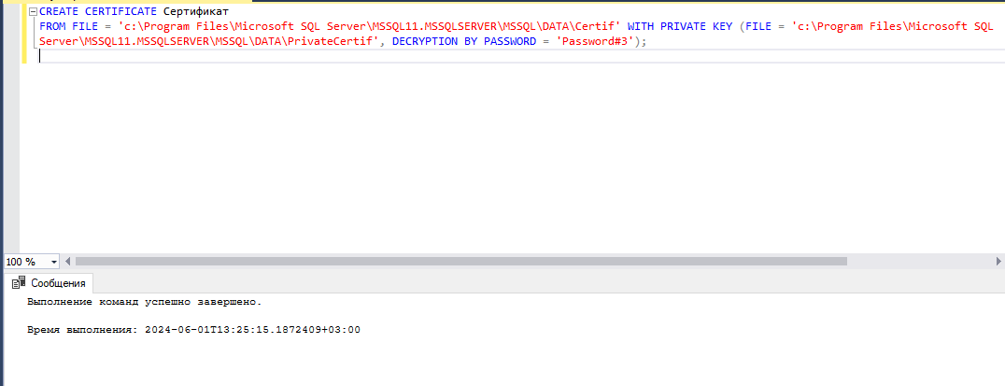

Рисунок 25 – восстановление из резервной копии сертификат с закрытым ключом

Вывод: были рассмотрены основные методы шифрования данных.